
روز جهانی مبارزه با ایدز

1 دسامبر مصادف با 11 آذر ماه 1401

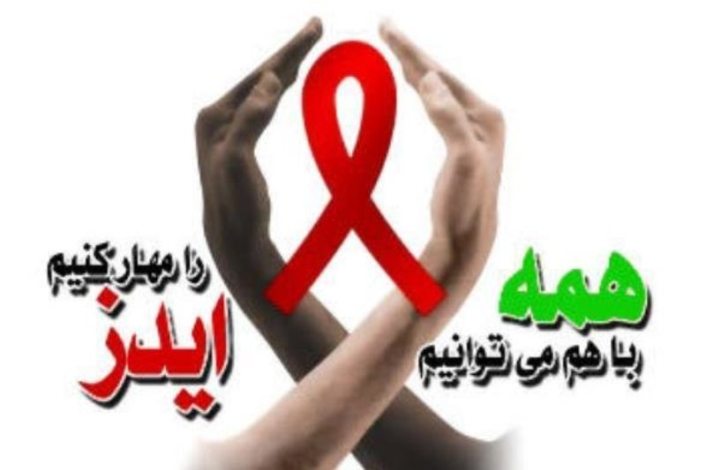
پاسخ به14 سوال مهم در ایدز

مركز بهداشت و درمان دانشگاه گيلان

(1)

بسمه تعالي

1) ایدز چیست ؟
یک بیماری در حال حاضر غیر قابل درمان ولی قابل پیشگیری است که توسط ویروس HIV منتقل می شود و به تدریج قدرت دفاعی بدن را کم می کند. فرد آلوده در ابتدا تقریبا" دچار بیماری عفونی خفیف و سپس بیماری های مزمن و نهایتا" عفونت یا سرطان های مرگ آور می شود. مرحله نهایی عفونت HIV ایدز نامیده می شود.
2) چگونه ممکن است به ویروس HIV آلوده شویم؟
رفتارهای پر خطر از عوامل مهم آلودگی به ویروس HIV است. روابط جنسی با افراد متعدد(بدون استفاده از کاندوم)، استفاده از سرنگ و سوزن مشترک برای تزریق یا استفاده از وسایل برنده مثل تیغ، استفاده از نوشیدنی های الکلی و مواد مخدر(تریاک،حشیش و گراس)، مواد روان گردان محرک مثل اکستازی (قرص X) و غیره که قدرت تصمیم گیری و انتخاب درست را از فرد سلب می کند.
3) اولین شخصی که به ایدز مبتلا شد در کدام کشور و چگونه به این بیماری دچار شد؟
اولین شخص در سال 1359 و در کنگو شناسایی شد که نحوه ی دقیق آلودگی آن هنوز مورد سوال است؟؟؟؟؟؟؟
4)منبع اصلی ایدز، انسان است یا حیوان؟ اولین انسان هایی که به ایدز آلوده شدند از چه طریقی به این بیماری دچار شدند؟
پزشکان تصور می کنند منبع اولیه این بیماری یک شامپانزه بوده است و باز هم حدس می زنند شکارچیانی که برای اولین بار دستشان به خون شامپانزه آلوده شد این ویروس را در میان انسان ها پخش کردند ؟؟؟؟؟!!!!!!!!!.
(2)
14)وقتی تست HIVبرای یک نفر مثبت می شود آن شخص باید چه کار کند؟
باید هر چه سریعتر دست به کار شود فورا" درمان دارویی را آغاز کرده و نحوه زندگی را هم بلافاصله اصلاح نماید. مراقبت های فوری پزشکی می تواند ظهور بیماری را به تاخیر اندازد و از بروز بیماری های خطرناک مربوط به ایدز خودداری کند.
آخرین وضعیت آماری ابتلا و درمان ایدز در کشور
در آذر ماه سال 1398 به شرح زیر می باشد:
کل موارد ثبت شده این بیماری از ابتدا تا کنون ۴۰ هزار و ۵۷۳ نفر بوده‌اند که 1/60 درصد به دلیل اعتیاد تزریقی و ۲/۲2 به دلیل رابطه جنسی پرخطر به این بیماری مبتلا شده‌اند؛ در این میان سهم زنان ۱۸ درصد و سهم مردان ۸۲ درصد بود است.
۵۰ درصد کل موارد شناخته شده در زمان تشخیص در گروه سنی ۲۰ تا ۳۵ سال بوده‌اند..

6)

5) HIV را کجا می توان پیدا کرد؟ به عبارتی کدام یک از مایعات بدن حاوی HIV است؟
HIV به مقدار زیاد در مایعات زیر وجود دارد:
خون و تولیدات خونی
مایع منی و ترشحات قبل از انزال
ترشحات دهانه رحم و واژن
شیر مادر
در ضمن اعمال جراحی، پرسنل بهداشتی ممکن است در تماس مایعات بدنی زیر باشند که حاوی مقادیر قابل توجه از HIV هستند:
مایع آمنیوتیک
مایع مغزی نخاعی
مایع سینویال اطراف مفاصل اسخوانی
HIV به مقادیر کمتر در موارد زیر دیده می شود:
بزاق اشک مایع تاول
توجه شود که وجود میزان اندک ویروس در مایع به منزله آن نیست که آن مایع خاص می تواند ویروس را منتقل کند. تماس با بزاق، اشک و عرق افراد آلوده در هیچ گزارشی باعث انتقال ویروس نشده است .
HIV در این مایعات وجود ندارد:
ادرار مدفوع استفراغ عرق
6) چه مدتی HIV در در خارج از بدن انسان زنده می ماند؟
HIV تحت تاثیر سرمای شدید قرار نمی گیرد ولی توسط درجه حرارت 60 درجه سانتی گراد تخریب می شود. مطالعات علمی نشان می دهد که HIV گاهی اوقات در خون خشک شده، در هوای اتاق برای بسشتر از 6 روز باقی می ماند.
(3)
9) آیا سوزن آلوده می تواند آفراد را به HIVآلوده سازد؟
اگر شخصی با یک سوزن آلوده خراشیده شود، می تواند به HIVآلوده گردد. هرچند امکان آن 4/.% یا 4 در هزار است.
هر چند سوزن دور انداخته شده می تواند بیمار های منتقله از طریق خون مثل هپاتیت C ،Bو HIV را منتقل نماید، ولی ریسک عفونت به این دلیل بسیار کم است.
10) آیا ریسک انتقال HIV با تتو کردن، خال کوبی یا از طریق آرایشگاه وجود دارد؟
اگر وسایل آلوده به خون استریل نشده و به صورت مشترک مصرف شود ریسک انتقال HIV وجود دارد.
11) آیا فرد توسط گاز گرفتگی به HIVآلوده می شود؟
عفونت به HIV از این طریق غیر معمول است، فقط ابتلا یک زوج به HIV ازاین طریق تایید شده است.

12) آیا ممکن است فرد از یک پشه HIV بگیرد؟
خیر وقتی پشه از فردی خون می گیرد، خون را به هیچ فرد دیگری منتقل نمی کند تنها چیزی که پشه تزریق می کند بزاق است که به عنوان یک روان کننده عمل می کند و سبب می شود پشه به طور موثری تغذیه شود.

13) اگر خون به چشم فرد پاشیده شود فرد به HIVآلوده می شود؟
تحقیقات نشان می دهد که خطر عفونت HIV به این طریق خیلی کم است و تعداد بسیار کمی از مردم اغلب در مراکز بهداشتی به HIV به دلیل پاشیدن خون در چشم، آلوده شده اند.
(5)
7) آیا ممکن است فردی به ایدز مبتلا باشد اما هیچ علامتی نداشته باشد و اگر فردی به HIV آلوده شود آیا فورا" آزمایش نشان می دهد؟
عفونت HIV هیچ علامت اختصاصی ندارد، بنا براین ممکن است فردی آلوده به این ویروس باشد و سال های سال آن را در بدن حمل کند بدون آنکه علائم بیماری ایدز را بروز دهد، چرا که هنوز سیستم ایمنی بدنشان آنقدر ضعیف نشده است.
سال های متمادی پس از عفونت افراد ممکن است علائم اختصاصی بیماری یا سرطان هایی را تجربه نمایند.
تنها راهی که می توانید مطمئن شوید که آیا آلوده به HIV هستید یا نه آنتی پادها هستند.
در اغلب موارد این آنتی پادها در طی سه ماه افزایش می یابد و 98% افزایش آنتی پادها را طی 6 ماه اول عفونت دارد.
گرفتن تست قبل از سه ماه ممکن است نتایج مبهمی داشته باشد چون یک فرد آلوده ممکن است آنتی پادهای ضد HIV اش هنوز بالا نرفته باشد. پس بهترین روش این است که حداقل سه ماه پس از آخرین زمانی که در یک ریسک بوده اید صبر کنید و سپس آزمایش انجام دهید. برخی از مراکز تست را مجددا" در ماه ششم فقط برای اطمینان بیشتر انجام می دهند.
8) آیا فرد مبتلا به HIV از طریق تماس های اجتماعی نرمال آلوده می شود؟
از طریق تماس های اجتماعی نرمال مثل دست دادن، صندلی های توالت، استخر شنا، کارد و چنگال اشتراکی، بوسیدن، عطسه، سرفه، هوا، آب یا غذا منتقل نمی شود.
این ویروس نمی تواند برای مدت طولانی خارج از بدن انسان باقی بماند. پس تماس های اجتماعی معمولی نمی تواند ضمینه انتقال ویروس از فردی به فرد دیگر باشد.

(4)

